2bpticgeomespace

TIC….: Représentation d’un solide : Atelier 3D

Objectif : Construire un parallélépipède rectangle et une pyramide avec Atelier Géométrie 3D

- Aller sur « poste de travail », dans le répertoire :
L/classes/2EMA/travaux élèves/Maths/Atelier 3D

- Cliquer sur GEOM3D.EXE
Colorier

Voici ce qui s’affiche à votre écran.
Gommer

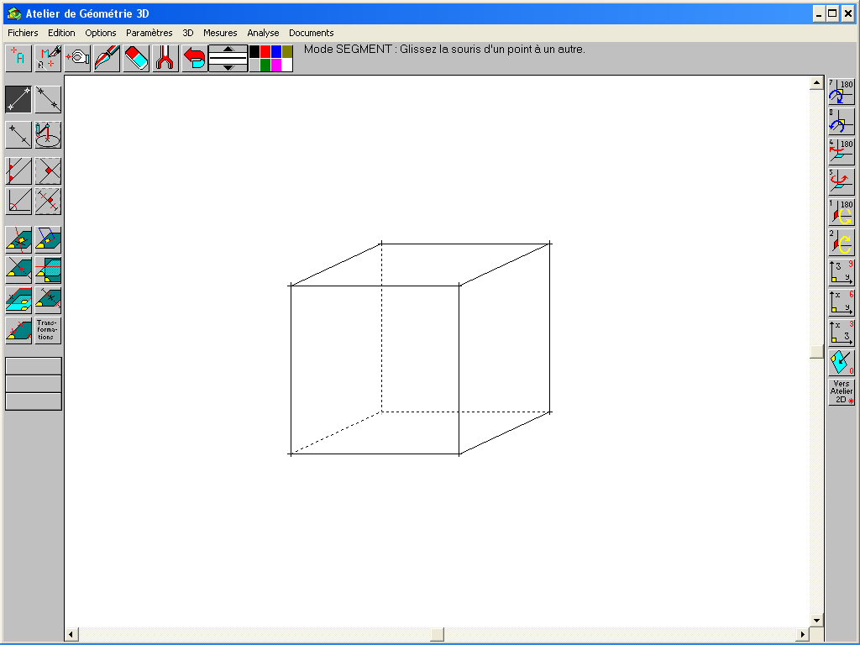
Placer un point
Tracer la parallèle
Tracer un segment
Déplacer les points
Faire tourner le solide selon les différents axes
Transformations

Avant chaque activité, commencer par faire apparaître les lettres en cliquant sur :

OPTIONS → Avec lettres

- Après avoir sélectionné, « Placer un point », placer un point sur l’arête [AD] du cube. (à 1/3 du point D environ, ce point se nomme H), puis placer un point sur l’arête [DC] (ce point se nomme I).

- Après avoir sélectionné « tracer une parallèle », tracer la parallèle à [DC] passant par H ; il faut d’abord sélectionner [DC], puis glisser jusqu’à ce que la droite passe par H.

- De même, tracer la parallèle à [AD] passant par I.

- Sélectionner « Placer un point », puis cliquer sur le point d’intersection des deux droites précédentes et le nommer J.

- Tracer la parallèle à [BB’] passant par le point H puis nommer K le point d’intersection entre cette droite et [A’D’].

- Tracer la parallèle à [BB’] passant par le point I puis nommer L le point d’intersection entre cette droite et [D’C’].

- Tracer la parallèle à [AB] passant par K puis la parallèle à [BC] passant par L.

- Nommer M le point d’intersection des deux droites précédentes.

- Après avoir sélectionné « Tracer un segment », tracer les arêtes des faces DIJH et D’LMK puis tracer les segments [DD’], [IL], [HK], [JM].

- Gommer les droites ayant servi à la construction et masquer le cube : 3D → cube caché

- Mettre les arêtes cachées en traits pointillés :
Clic droit sur l’arête → épaisseur → trait pointillé

Vous venez de représenter un parallélépipède rectangle.

Enregistrer votre travail sous le répertoire L:/classes/2EMA/travaux élèves/Maths/Atelier 3D et sous le nom « NOMpar.g3d »

- Faire réapparaître le cube : 3D → cube apparent et le repositionner dans la situation de départ : 3D → Perspective cavalière

- Sélectionner « transformations », puis « milieu d’un segment » et placer le point N, milieu de [AM].

- Tracer les segments [NH], [NK], [NM] et [NJ].

- Mettre l’arête cachée en trait pointillé

- Masquer le cube 3D

- Afin de mieux visualiser les différentes faces, vous pouvez les colorier.

Enregistrer votre travail sous le répertoire L:/classes/2EMA/travaux élèves/Maths/Atelier 3D et sous le nom « NOMmide.g3d »

